Művészeti ágakhoz köthető tevékenységek
Irodalmi színpad
Az irodalmi színpad szereplői az irodalom iránti szeretetből és tiszteletből vesznek részt az iskolai rendezvényeken. A bemutatókon mindig nagy siker övezte a szakkör tagjainak előadását. Az irodalmi színpad nemcsak egy mű átdolgozását majd bemutatását tűzte ki feladatul, ők készítették a meghívókat, plakátokat és a díszlet megtervezésében is szerepet vállaltak. A foglalkozások rendszerint játékos „bemelegítéssel” kezdődtek, ezzel is oldva a diákok hangulatát, és fejlesztve memóriájukat és beszédtechnikájukat.
Visszaemlékezés a foglalkozásvezető tollából:
„4-én tartottuk a jelmezes főpróbát a művelődési házban. A díszletek, a jelmezek és a kellékek is megtalálták pontos helyüket.
Április 5-én a Gércei Iskola Diákjaiért Alapítvány estjén mutattuk be Rideg Sándor Indul a bakterház című darabjának rövidített változatát.
A sok munka, felkészülés meghozta gyümölcsét, hiszen nem csak mi élveztük a darabot, hanem a nézők is. Nagy tapssal és sok nevetéssel jutalmaztak minket. A tetszésüket az is bizonyította, hogy a nézők a teremben maradtak.
Április 10-én Prikazovics Ferenc előadóművész József Attila verseiből összeállított rendhagyó irodalomóráját tartottuk.
A következő héten megnéztük a szereplésünkről készült videót, elemeztük”.
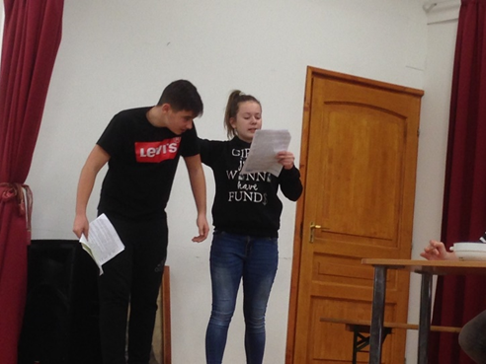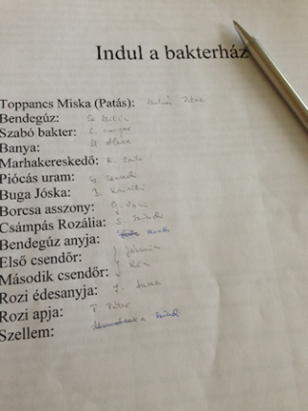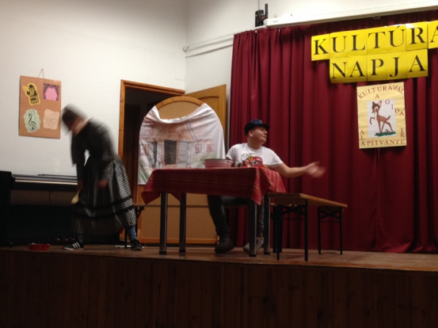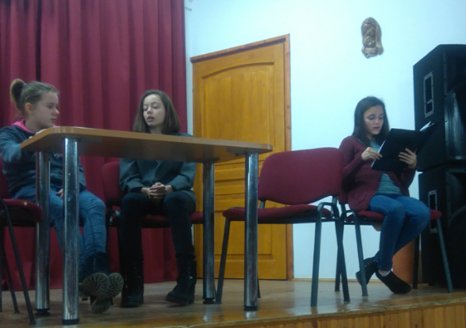

Filmklub
Havonta egy alkalommal filmklubot tartottunk iskolánkban. A résztvevőkkel előzetesen megbeszéltük, hogy adott témával kapcsolatban melyik filmet tűzzük ki a képzeletbeli műsorra. A filmeket mindig az iskola munkatervéhez igazítottuk, az éppen aktuális rendezvényekhez, megemlékezésekhez, sporteseményekhez kötöttük. A műveket értelmező, gondolkodó befogadó nézőként figyeltük, játékos formában dolgoztuk fel.
Néhány film, amely a műsorújságunkba bekerült:
Szabadság, szerelem..
Sorstalanság
Megáldva
Híd Terabithia földjére
Shazam!
Életrevalók
Pelé
Indul a bakterház
A klubtagok tudatos nézőkké váltak, a foglalkozások végére a művészeti ágak (irodalom-történelem-filmművészet) közötti összefüggéseket meg-és átlátták. A filmklub foglalkozásait mozilátogatással is színesítettük.
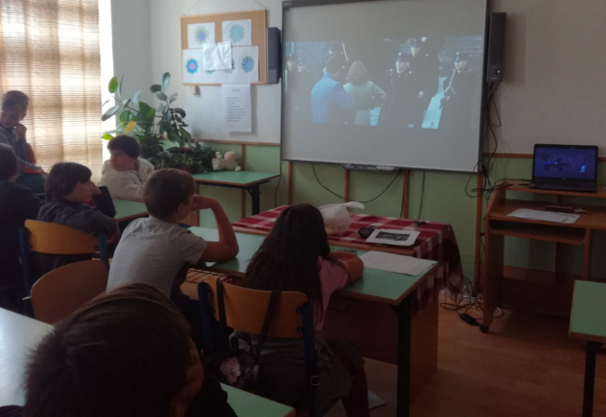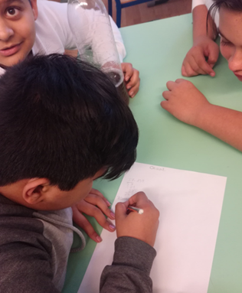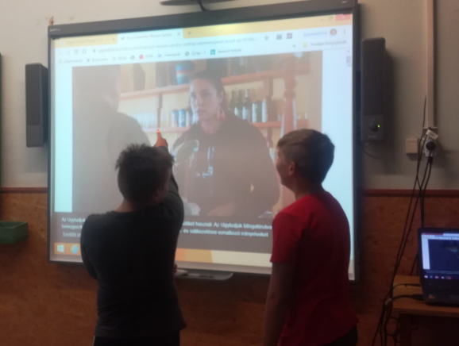

Képzőművészeti foglalkozás
A foglalkozás középpontjában a kreativitás és a tehetség kibontakoztatása állt. A résztvevők gondoskodtak az osztálytermek dekorációjáról. Mindig az aktuális ünnepnek, évszaknak megfelelő díszlet készült el különböző technikával (pasztell, ceruza, akvarell). Egy közösségi felhívásnak is eleget tettek: 105. születésnapját ünneplő hölgynek készítettek meglepetésrajzot. A foglalkozásvezető a természet szeretetére nagy hangsúlyt fektet, a diákok több alkalommal ragadták meg ezt a témát is. A képzőművészeti foglalkozás résztvevői közül sokan többszörösen is díjazottak nívós rajzversenyeken. Munkájuk iskolánk „suligalériájában” tekinthető meg. Most pedig csemegézzünk alkotásaikból:

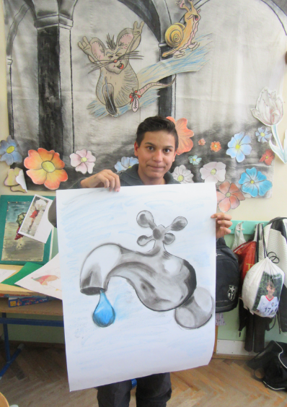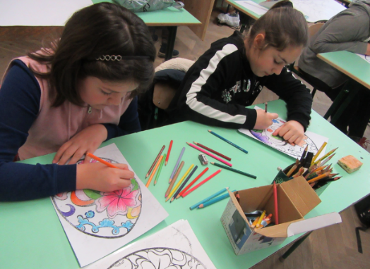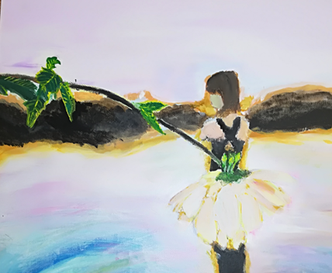

Kézműves foglalkozás
A kézműves foglalkozáson alsó tagozatos gyermekek vettek részt, melyet heti rendszerességgel tartott a foglalkozásvezető. Sokféle technikával dolgoztak, papírtépéssel őszi fákat, dióból állatokat készítettek, csuhéból angyalkát fontak, karácsonyfadíszeket alkottak. Megismerkedtek a keresztszemes öltéstechnikákkal, hímeztek is. Szívesen hajtogattak - origami technikával - virágokat a gyerekek.
A tavaszi ünnepekre koszorút fontak fűzből, húsvéti nyuszit cserépből, vegyes technikával tulipáncsokrot festettek.
Az alkotásokat részben az alsó tagozatos osztályaik díszítésére, részben saját kedvtelésükre készítették.
Nagy sikere volt a gipszből öntött hűtő mágnesnek.
A tanév vége felé a nyárra is készültek, ablakdíszt, képeslapot terveztek és alkottak a gyerekek.

